蜜月 Honeymoon
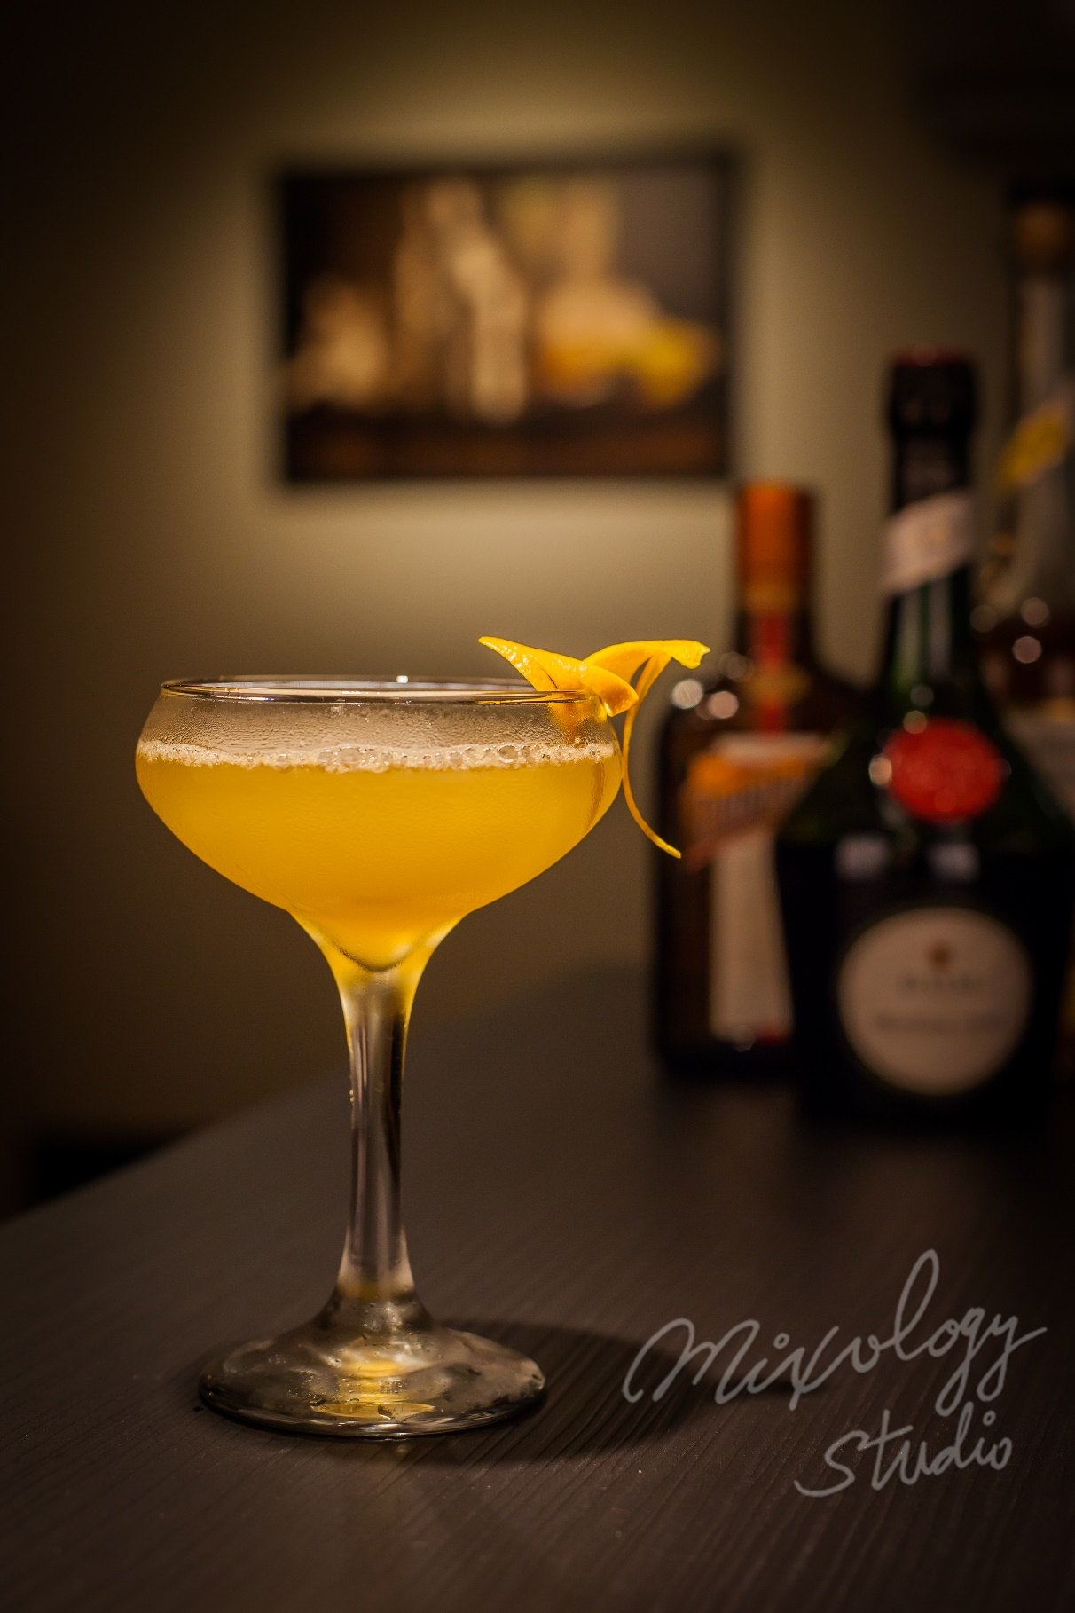 | ◆ 材料比例 ◆
 | 蘋果白蘭地 | 40 ml
 | 君度橙酒 | 10 ml
 | 班尼迪克丁 | 10 ml
 | 現榨檸檬汁 | 15 ml
 | ◆ 調製方法 ◆
 | 杯子 | 冰鎮淺碟香檳杯
 | 作法 | - 雪克杯加入所有材料及冰塊，搖盪均勻。  - 濾掉冰塊，將酒液倒入冰鎮過的淺碟香檳杯。
 | 建議裝飾物 | 柳橙皮捲

